Консультация для родителей по ПДД в осенний период.
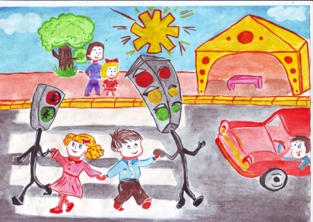
Муниципальное автономное дошкольное образовательное учреждение
«Детский сад № 103» г. Перми
.
Консультацию подготовила:
воспитатель высшей квалификационной категории
Кашина Елена Александровна

Опасности осенней дороги
Вот и наступило время, когда днём ещё вроде бы и не холодно, а ночью зимний лад или нет. Осенью учащаются различные ДТП, как с участием пешеходов, так и без них.
Родители должны помочь своему ребёнку стать на дороге заметнее. Необходимо приобрести детям светоотражающие фликеры или вшить светоотражающие элементы в одежду ребенка. Водитель сможет лучше заметить пешехода на дороге и заблаговременно изменить траекторию движения или снизить скорость.
По данным статистики, ношение в тёмное время суток светоотражающих приспособлений снижает для пешехода риск попасть в ДТП в 6,5 раз. В тёмное время суток пешеход виден при движении машины с ближним светом фар всего за 25-30 метров и не всегда этого расстояния достаточно, чтобы вовремя остановить автомобиль.
Светоотражающие элементы позволяют водителю, двигающемуся с ближним светом фар, заметить на дороге пешехода за 120-130, а с дальним светом за 400 метров. А потому необходимо оборудовать верхнюю одежду детей светоотражающими деталями. Это могут быть полоски из светоотражающей ткани, аппликации или термонаклейки. По статистике большое количество ДТП происходит в утреннее время, когда большая часть автолюбителей спешит на работу. При этом не каждому водителю удаётся сориентироваться на дороге и оценить условия, сложившиеся на дороге. В осенний период очень важно соблюдать и скоростной режим передвижения.

Дети на дороге
В это время, многие люди возвращаются из отпусков, начинают работать учебные заведения, а как следствие, на дорогах становится все больше как пешеходов, включая детей, так и автомобилистов. Соответственно,

привыкшим к «безлюдным» дорогам за лето, водителям придется лучше смотреть по сторонам и ездить предельно аккуратно.
Особенно стоит быть аккуратными с детьми, переходящими дорогу, так как они за лето отвыкли от переполненных городских дорог. В большинстве случаев лучше пропустить ребенка, даже если он переходит дорогу в неположенном месте.

Невидимые пешеходы
Осенью стремительно падает продолжительность светового дня. Дождь становится неотъемлемым спутником на улице, а ветер и туман окончательно усугубляют ситуацию. Одеваться приходится соответствующим образом, а осенью преобладает одежда темных тонов. И если пешеход переходит дорогу уже в сумерках, идет дождь, слякоть поглощает весь испускаемый фарами свет, то человека даже и заметно-то не будет. Ещё хуже то, что укутавшись по теплее, надев капюшон, пешеходы сами уже не в состоянии заметить приближающийся автомобиль вовремя.
Так что будьте предельно бдительны, находясь как за рулем, так и совершая пешую прогулку.

Опасности осенней дороги
Незабываем и про то, что в дождь, дорога превращается в скользкий линолеум, а если она ещё и недавно уложена, то и в каток. Поэтому, даже если вовремя нажать на педаль тормоза, машина не успеет затормозить, так как прокатится дальше по инерции, также при высокой скорости в сырую погоду, вследствие чего легко можно потерять контроль над автомобилем.
В туманное время, не забывайте про такое приспособление как противотуманные фары и задние противотуманные фонари, но помните, если нет необходимости, то выключайте их, так как они сильно слепят других водителей при нормальной видимости.

Также в такое время следует снизить скорость, так как осенью, есть и ещё одна неприятность — опавшие листья. Гнать по такой дороге опасно, особенно если они мокрые, так как дорога становится «мыльной» . Опасности осенней дороги таит в себе и густой туман.
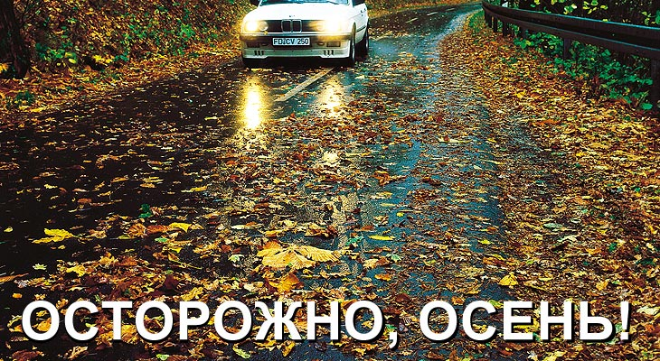
Помните! Ребёнок учится «законам дороги», беря пример с Вас, родителей, и других взрослых.
Пусть Ваш пример учит дисциплинированному поведению на улице не только Вашего ребенка, но и других детей.
Всего Вам самого доброго и светлого!
Пусть везде будет гореть для Вас зелёный свет!

Будьте аккуратны и удачи вам на дороге!

